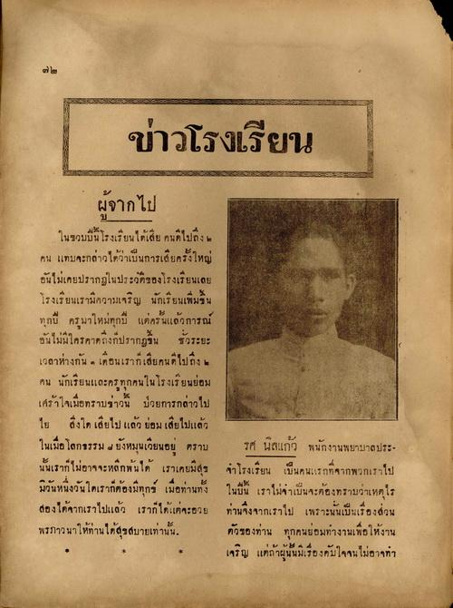
ข่าวโรงเรียน
ผู้จากไป ในขวบปีนี้โรงเรียนได้เสีย คนดีไปถึง ๒ คน แทบจะกล่าวได้ว่าเป็นการเสียครั้งใหญ่ อันไม่เคยปรากฏในประวัติของโรงเรียนเลย โรงเรียนเรามีความเจริญ นักเรียนเพิ่มขึ้น ทุกปี ครูมาใหม่ทุกปี แต่ครั้นแล้วการณ์ อันไม่มีใครคาดถึงก็ปรากฏขึ้น ชั่วระยะ เวลาห่างกัน 6 เดือนเราก็เสียคนที่ไปถึง 5 คน นักเรียนและครูทุกคนในโรงเรียนย่อม เศร้าใจเมื่อทราบข่าวนี้ ป่วยการกล่าวไป ไย สิ่งใด เสียไปแล้ว ย่อมเสียไปแล้ว ในเมื่อ โลกธรรม ยังหมุนเวียนอยู่ ตราบ นั้นเราก็ไม่อาจจะหลีกพ้นได้ เราเคยมสุข มีวันหนึ่งวันใดเราก็ต้องมีทุกร์ เมื่อท่านทั้ง สองได้จากเราไปแล้ว เราก็ได้แต่จะอวย พรภาวนาให้ท่านได้สุขสบายเท่านั้น
รศ นิลแก้ว พนักงานพยาบาลประ จําโรงเรียน เป็นคนแรกที่จากพวกเราไป ในปีนี้ เราไม่จําเป็นจะต้องทราบว่าเหตุไร ท่านจึงจากเราไป เพราะนั่นเป็นเรื่องส่วน ตัวของท่าน ทุกคนยอมทางานเพื่อให้งาน เจริญ แต่ถ้าผู้นั้นมีเรื่องกับใจจนไม่อาจทา

